20. TISKÁRNY

* nepovinné informace

důležité informace
* důležité informace v nepovinné sekci dokumentu

20.1. Jehličková tiskárna

VYSVĚTLENÍ
Jehličkové tiskárny fungují na principu hlavy, který „razí“ přes barvící pásku na papír jednotlivé body, z kterých skládá výsledný obraz, a používá matici malých kolíčků.
*Jehličkové tiskárny se běžně používaly v 80. a na počátku 90. let 20. století, protože byly cenově dostupnější než jiné typy tiskáren. Byly oblíbené zejména pro tisk formulářů, faktur a účtenek.
Jsou známé svou odolností a schopností tisknout na vícedílné formuláře, ale bývají pomalé a hlučné. Jsou také omezené v kvalitě výstupu, který mohou produkovat, obvykle vytvářejí výtisky s nízkým rozlišením, které nemusí být vhodné pro tisk obrázků nebo grafiky.
*Dnes jsou jehličkové tiskárny z velké části nahrazeny inkoustovými a laserovými tiskárnami, které nabízejí vyšší rychlost tisku a kvalitnější výstup. Jehličkové tiskárny se však stále používají v některých odvětvích, jako je bankovnictví, logistika a výroba, kde jsou ceněny pro svou spolehlivost a schopnost produkovat vícedílné formuláře.

dělení
Jehličkové tiskárny se dělí dle počtu jehliček:
- 1 jehličkové a 2 jehličkové – pomalé, ale jednoduché
- 7 jehličkové – poskytují tisk s velmi nízkou kvalitou a jsou používány pouze ve speciálních případech, jako jsou např. pokladny v prodejnách, kde na kvalitu tisku nejsou kladeny téměř žádné nároky
- 9 jehličkové – dovolují tisk v režimu NLQ (Near Letter Quality – blízký dopisní kvalitě). Tento režim svou kvalitou tisku odpovídá přibližně kvalitě elektrického psacího stroje. Tyto tiskárny jsou vhodné pro tisky výpisů programů a pro tisk dokumentů, na jejichž kvalitě příliš nezáleží
- 24 jehličkové – umožňují kvalitnější tzv. LQ (Letter Quality – dopisní kvalita) režim tisku. Oproti 9 jehličkovým tiskárnám mají větší rychlost tisku. Jsou používány pro dokumenty s nízkou kvalitou tisku

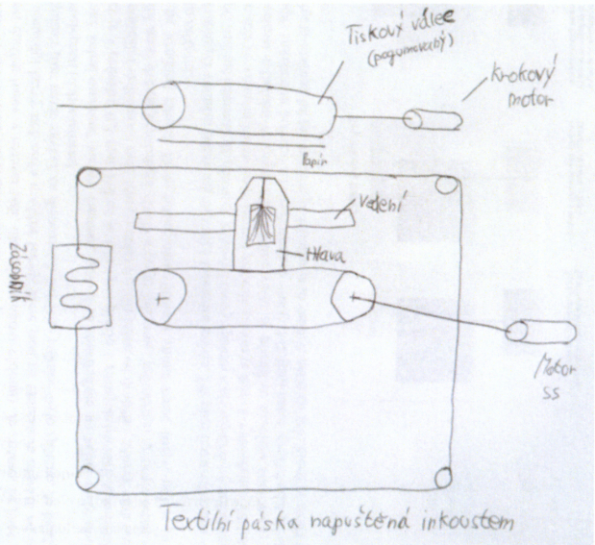
schéma

výhody a nevýhody
+ Použití nekonečného papíru (traktorový tisk)
+ Tisknutí kopií (1+1,1+2)
+ Levný tisk
- Hlučnost
- Nelze tisknout barevně
- Znaková tiskárna
- Grafika je hrubá

Servis
Při čištění tiskárny si dáváme pozor na hlavu, po použití může být horká! Tištění provádíme namočením hlavy do lihu a necháme ji odmočit

20.2. Laserová tiskárna

VYSVĚTLENÍ
Laserová tiskárna je typ tiskárny, která k vytváření textu a obrázků na papíře používá laserový paprsek. Funguje tak, že nejprve vytvoří digitální obraz dokumentu nebo obrázku, který má být vytištěn, a poté pomocí laseru vytvoří elektrostatický obraz na rotujícím bubnu. Toner, což je jemný prášek, je pak přitahován k elektrostatickému obrazu na bubnu a poté je pomocí tepla přenesen na papír a nataven na něj.
Jsou známé svou vysokou rychlostí tisku, výstupem s vysokým rozlišením a schopností vytvářet vysoce kvalitní text a grafiku. Jsou také obvykle dražší než inkoustové nebo jehličkové tiskárny, ale mají obvykle nižší náklady na tisk jedné stránky a delší životnost.
*Laserové tiskárny se běžně používají v kancelářích a firmách, protože zvládají velké objemy tisku a produkují vysoce kvalitní dokumenty, jako jsou zprávy, brožury a marketingové materiály.

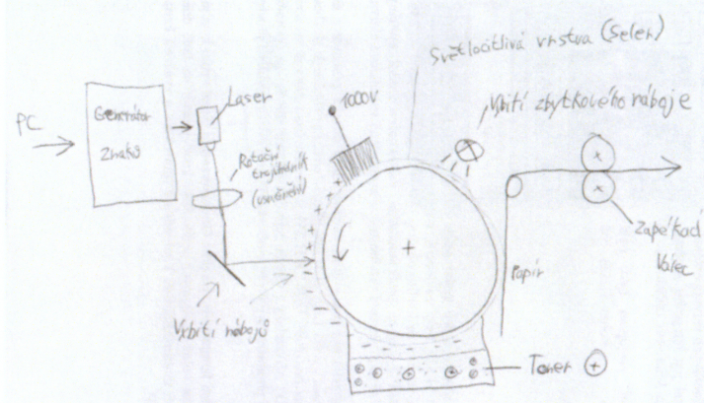
schéma

výhody a nevýhody
+ Kvalitní tisk
+ Relativně levný tisk
+ Rychlost
- Neumí kopie
- Neumí tisknout barevně (v celku drahé)
- Vysoká pořizovací cena

20.3. Inkoustová tiskárna

VYSVĚTLENÍ
Inkoustová tiskárna je typ tiskárny, která používá malé kapičky inkoustu k vytváření textu a obrázků na papíře. Funguje tak, že z jedné nebo více kazet jsou na papír prostřednictvím řady trysek hnány drobné kapičky inkoustu, vstřebává se do papíru a rychle zasychá, což vede k vysoce kvalitnímu tisku.
*Jsou obecně levnější než laserové tiskárny a jsou k dispozici v různých velikostech a cenových relacích, což z nich činí oblíbenou volbu pro domácí uživatele.
Ve zkratce, hierarchie schéma je stejné jak u jehličkové, mimo hlavy a pásku, která je nahrazena jinou hlavou. Princip tisku je vystřelování inkoustu z cartrige

dělení
Inkoustové tiskárny se vyrábějí ve dvou typech:

- Na bázi barviva – vytvářejí živé barvy a jsou ideální pro tisk fotografií a obrázků, ale časem mohou vyblednout
- Na bázi pigmentu – jsou trvanlivější a odolnější proti vyblednutí, ale nemusí vytvářet tak živé barvy jako inkousty na bázi barviva

schéma
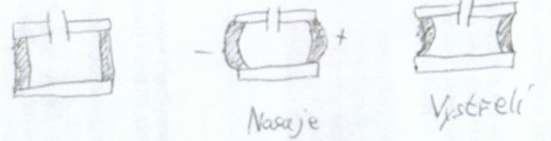
Piezo hlava (pracuje na principu stlačitelnosti krystalu)

Termo hlava (pracuje na principu zahřátí odporem)
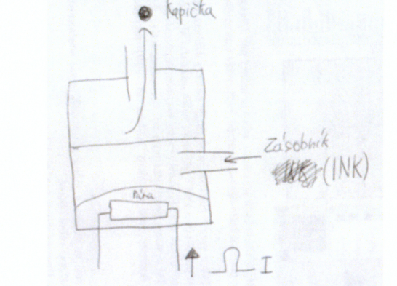

výhody a nevýhody
+ Kvalitní tisk
+ Relativně levný tisk
+ Rychlost je slušná
- Drahý provoz (inkoust)
- Může dojít k zaschnutí inkoustu

20.4. Termální tiskárna

VYSVĚTLENÍ
Termální tiskárny jsou typem tiskáren, které využívají teplo k přenosu obrazu na papír nebo jiné materiály. Na rozdíl od inkoustových nebo laserových tiskáren nepoužívají termální tiskárny inkoust ani toner. Místo toho používají papír nebo jiné materiály citlivé na teplo, které působením tepla mění barvu.
Běžně se používají v aplikacích, kde je důležitá rychlost, trvanlivost a nízká cena. Často se používají pro tisk účtenek, štítků, vstupenek a dalších typů aplikací pro krátkodobý tisk.

dělení
Existují dva hlavní typy termálních tiskáren:
- Přímé termální – používají teplo k vytvoření obrazu přímo na papíře nebo materiálu

- Termotransferové – používají teplo k přenosu inkoustu z pásky na papír nebo materiál

výhody a nevýhody
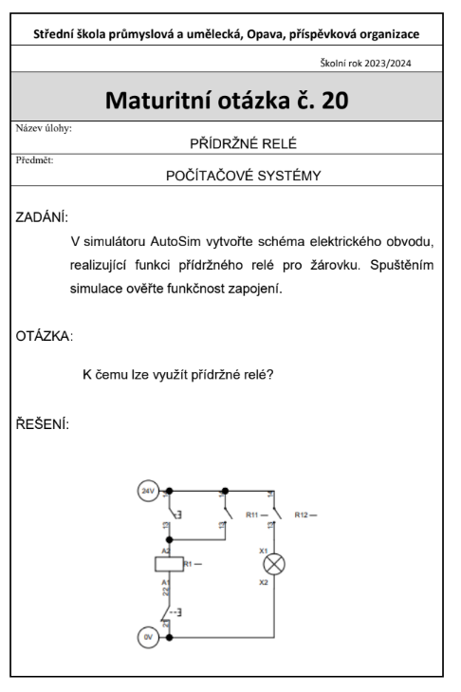
+ Lehká
+ Tichá
+ Přenosná
- Použití termopapíru
- Bledne

Praktická část

